Dobrý den, zapište a zakreslete do sešitů, v úterý 1.12.2020 bude v aplikaci „TEAMS“ schůzka online od 11:35 hod. Účast povinná. Budu kontrolovat přes kameru, kdo nemá v PC nebo notebooku, stáhne si aplikaci do mobilu.

Roman Kobylka

Řezy a průřezy
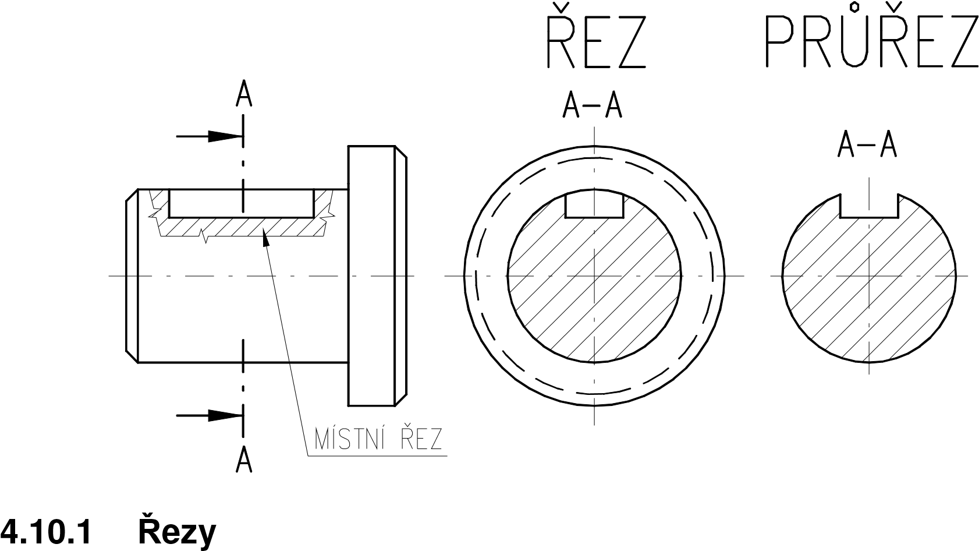
Jedná se o zobrazení předmětu pomyslně rozříznutého jednou nebo několika rovinami nebo zakřivenou plochou. U řezu se zobrazují ty části tělesa, které leží v rovině řezu a na ní.
- Materiál součásti v řezu se vyznačuje šrafováním;
- šrafy mají úhel 45°, pokud by ale měly stejný sklon jako obrysové hrany, osy apod., pak 30° nebo 60°;
- řez se má vést nejužším místem;
- myšlená rovina řezu se vyznačuje v obraze tenkou čerchovanou čárkou v celém průběhu a první a poslední čárka se vyznačí tlustě;
- je–li průběh jednoznačný, stačí tlustou čárou první a poslední čárka a ostatní se kreslit nemusí.
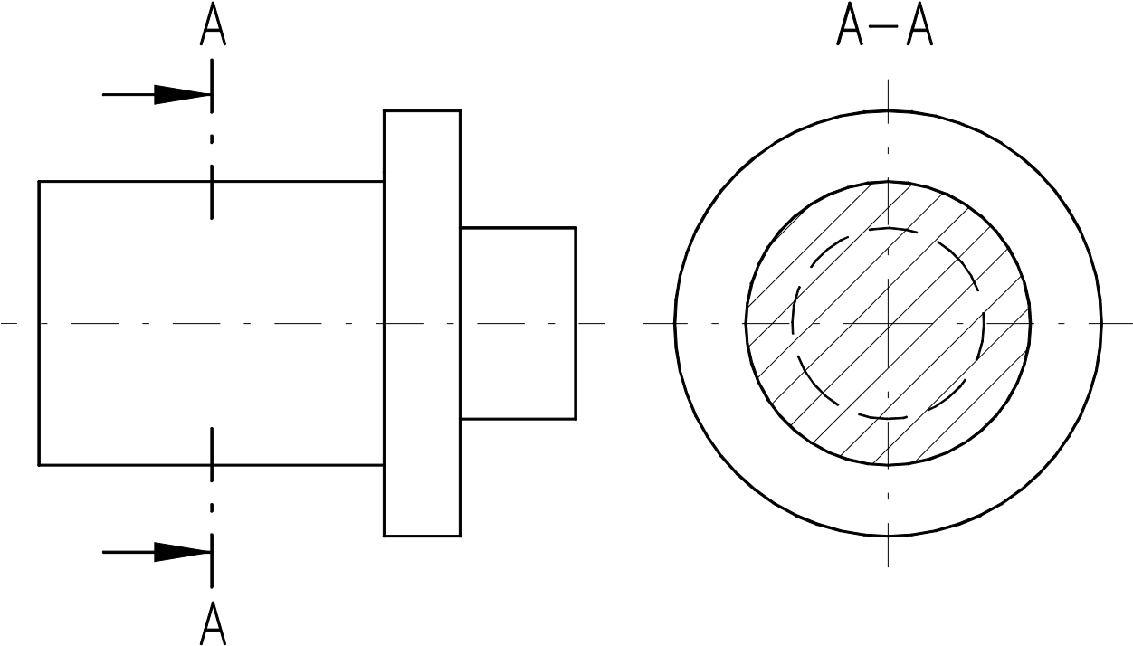

4.10.1.1 Stupňovitý řez
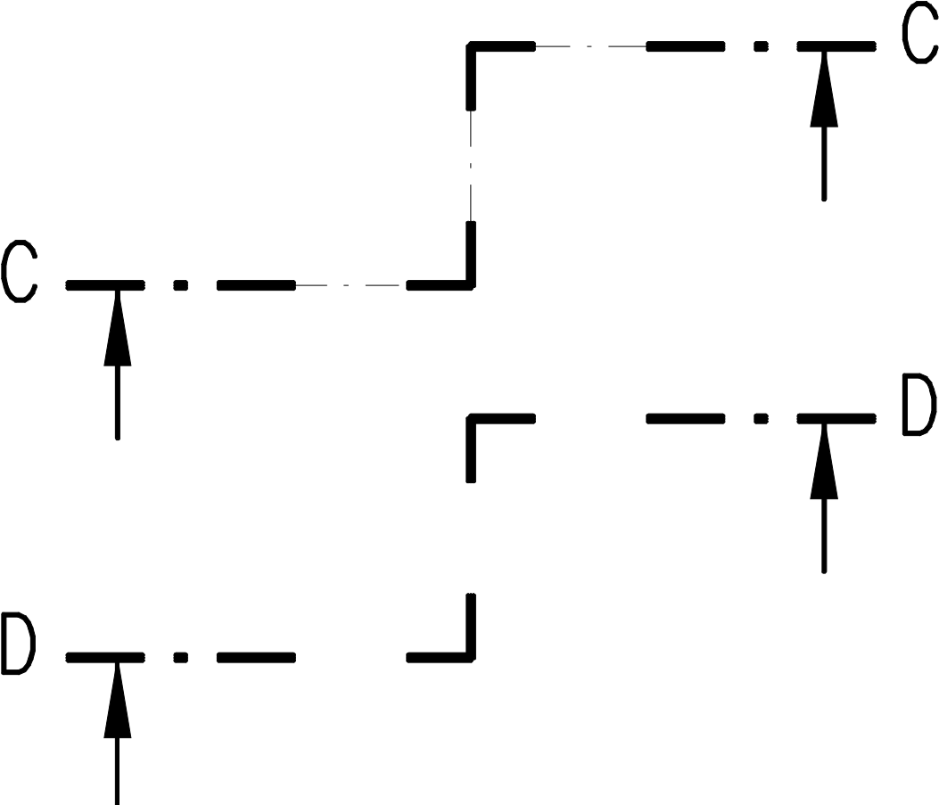
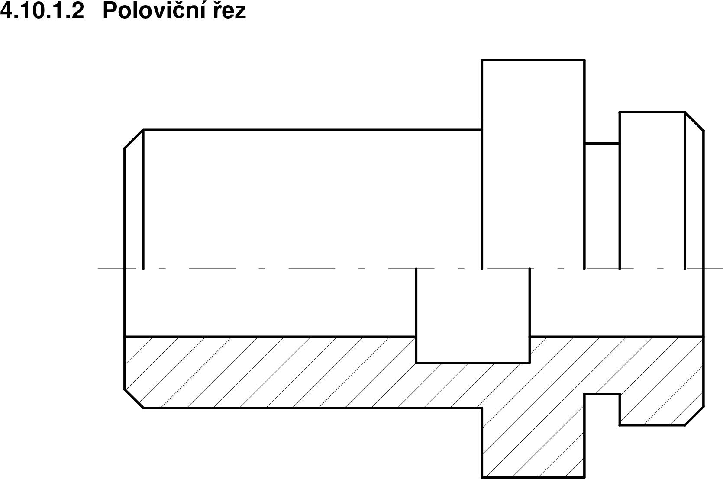

4.10.1.3 Šikmý řez a pootočený vynesený řez
